广州市市政工程监理有限公司招聘信息
广州市市政工程监理有限公司成立于1999年9月，2009年经中华人民共和国住房和城乡建设部批准为工程监理综合资质企业，是广东省内首家获得工程监理综合资质的监理单位。
- 企业业绩
公司自成立以来，曾先后多次被广州市安全生产委员会评为“安全生产管理信得过单位”，2001年被广州市建委授予“三年一中变”标兵单位称号，2000年至2012年连续13年被广州市工商行政管理局评为“广东省守合同，重信用单位”， 2006年~2012年连续七年荣获“广东省诚信示范企业称号”， 2008年3月获广州市建设委员会“广州市2007年度‘三无两有’施工管理先进企业”表彰。
公司在2004年、2006年、2008年、2010年先后四年被广东省建设监理协会评为“广东省先进工程监理企业”， 2005年至今每年均入选“全国建设工程监理企业100强”；2007年、2010年、2012年被中国建设监理协会评为“全国先进工程监理企业”； 2008年12月获得中国建设监理协会授予的“中国建设监理创新发展20年工程监理先进企业”称号。
二、企业人员组成
公司拥有一支长期从事工程建设，经验丰富、专业齐全、结构合理的技术队伍。公司现有职工500多人，专业结构包括道路、桥梁、隧道、给排水、工业与民用建筑工程、绿化、机电设备安装、水利水电等。其中高级职称86人，中级职称280人，初级职称134人，国家注册监理工程师75人，国家注册造价工程师19人,国家注册建造师19人，国家注册结构师2人。至今已有3000多人次接受过各种培训，全部技术人员都具有国家注册监理工程师证或监理工程师培训证。65人次获国家级、广东省级和广州市级优秀总监、监理工程师和监理员奖。
公司机构设置合理，有完善的管理制度，执行总监领导下的项目负责制，推行标准化管理，通过ISO质量体系认证、环境管理体系认证、职业健康安全管理体系认证，拥有完备的检测办公设备，能满足各种工程项目的监理要求，具有较高的监理水平。
三、监理业务能力
公司业务范围包括市政公用工程、房屋建筑工程、公路工程、林业及生态工程、机电安装工程等各种专业的监理和咨询业务以及各类工程的招标代理、代建业务。公司立足于珠江三角洲，市场范围遍及广东全省和全国各地，并已在国外开展监理业务。
四、监理工程概况
公司自成立起，在管理体制上着力建立现代企业制度，形成了董事会、监事会、经理层的三级管理体系。以强化管理、加强人员素质教育是发展核心为思路，积极探索项目监理管理办法。以强化ISO质量管理体系贯彻执行为主线，通过制定项目总监负责制的现场监理工作考核办法和岗位绩效考核细则，逐步建立起自己的工作制度、工作程序和工作标准；以人员流动机制、廉政监督机制和分配改革机制等有效举措，不断促进监理人员队伍建设。通过对管理制度多年的不断改进和推行，使得严格的程式化管理条例变成了我司员工的工作习惯，实现了监理工作的一大跨越。实践证明，通过实行规范化、制度化管理，为公司近几年能保持高速、健康、有序、规范、良性的发展状态提供一个有利保障。
公司在实施“三控制、两管理、一协调”的监理工作中，秉承“协作、奋进、守信、创新”的企业宗旨，坚持“严格监理、热情服务”的原则，运用科学的管理手段，确保所监理的项目都能够满足业主的要求。在已完工的工程项目中有95%为优良工程，其中有多项工程获省部级奖。在各类型工程中有16项国家级奖，有68项获省级奖，有106项获市级奖。
在企业高速发展的同时，我司积极参与行业的发展和建设，为行业的发展不遗余力的出钱、出力、出点子；目前我司是广州市建设监理协会副会长单位、广东省建设监理协会副会长单位、广州市市政工程协会理事单位、广东省市政协会常务理事单位。在企业发展过程中，我司一直注重企业的社会信誉；连续十三年被广州市工商行政管理局授予“广东省重合同守信用单位”荣誉称号。
在今后的建设中我司将再接再厉，不负业主重托，争创更多精品工程。

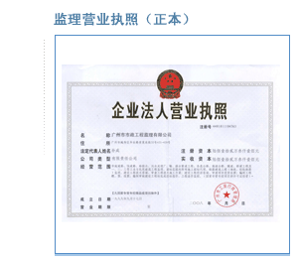 | 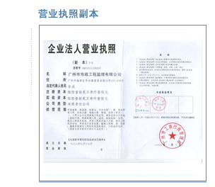
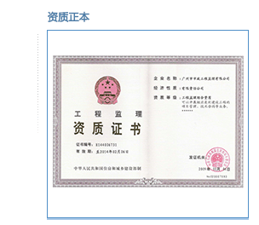 | 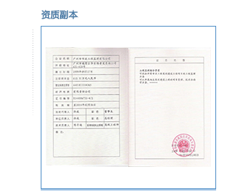
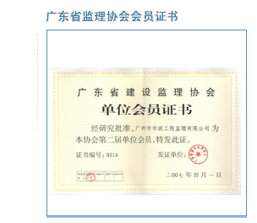 | 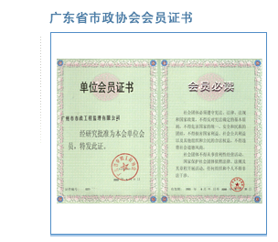
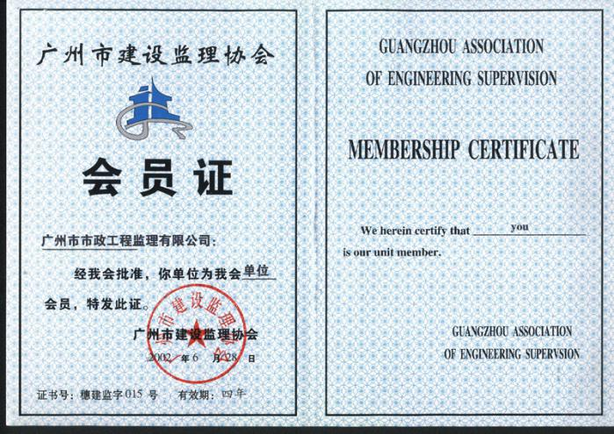 | 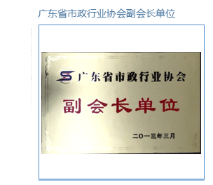
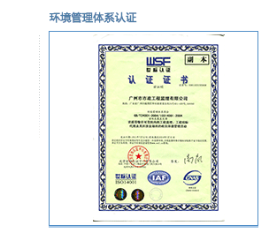 | 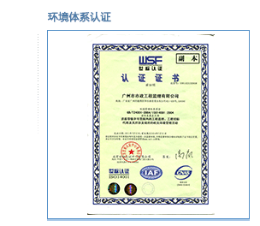
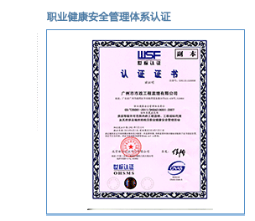 | 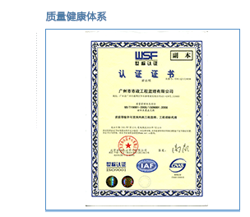

五、职位描述
1、在专业监理工程师的指导下开展监理工作；
2、协助专业监理工程师完成工程量的核定；
3、担任现场监理工作，发现问题及时向专业监理工程师报告；
4、对承建单位实施计划和进度进行检查并记录；
5、主要负责施工现场巡查，检查施工过程是否符合规范，检查工程质量达标情况；
6、按设计图及相关标准，对承包单位的工艺过程和施工工序进行检查和记录，做到有问题及时解决或者上报；
7、熟悉图纸和技术规范，监管施工现场，审核和监督施工质量、进度，控制施工成本和效果等。
六、任职要求
1、大学专科及以上学历，建筑、市政、机电工程相关专业；
2、有良好的职业道德和沟通组织协调能力，勤于工作，肯于学习，追求进步；
3、有志从事建筑行业，能吃苦耐劳，服从公司工作安排，适应工地工作环境；
4、有现场监理经验者优先考虑；
5、品学兼优的实习生及应届毕业生优先录用。
七、工作地点及待遇
1、工作作地点：茂名市；
2、实习监理员包住宿800元/月起；
3、监理员包住宿1800元/月起。
八、联系方式
1、联系人陈小姐：0668-3911280 陈先生：15820192017
2、地址：茂名市油城八路金墩大厦19梯1403房
